3 шага к здоровому образу жизни
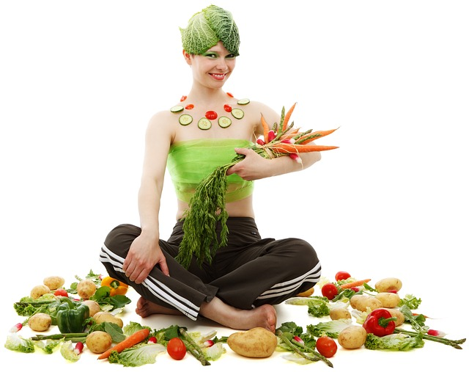
Здоровье человека зависит на 60% от образа жизни: питания, условий труда и материально-бытовых условий. На 20% от внешней среды и природно-климатических условий. На 10% от генетической биологии человека, и на 10% от здравоохранения.
Давайте подробнее разберем первые 60%, которые зависят от нас. И составим план действий, который будет включать 3 шага к здоровью и благополучию.
1.Пересмотрите и при необходимости сформируйте новые пищевые привычки.
Придерживайтесь рациональной системы питания. Есть можно все, но в меру. Единственное ограничение, которое рекомендуют эксперты - это снижение количества жиров до 30% в день. Жиры являются источниками лишних калорий и практически не дают энергии, а его избыток в организме ведет к вероятности возникновения некоторых заболеваний.
Простой совет, как не превысить норму потребления жиров – это уменьшить порцию жареной еды, мяса, соусов и десертов. Также избегайте блюд, которые готовятся в подливе или заправляются майонезом.
Лучше использовать жиры растительного происхождения, они полезнее для здоровья. Например, кукурузное масло, растительный маргарин. Растительные жиры есть еще в орехах, семенах. А свинина, сливочное масло и сметана содержат животные жиры.
Основные принципы для составления здорового меню:
- Замените газированные напитки водой или соком. Кофе и чай пейте не больше 3 чашек в день;
- Пейте обезжиренное молоко, оно содержит витамины А и D;
- Питайтесь разнообразной пищей. Чтобы сделать блюдо не только питательным, но и аппетитным на вид, выбирайте продукты разных цветов, нарезайте ингредиенты на маленькие и большие кусочки, соломкой и кольцами;
- Если хотите приготовить салат, используйте различные типы салатных листьев. Обратите внимание, что в темных листьях, больше железа и витамина А;
- Добавляйте приправы;
- Берите краснокочанную или цветную капусту, желтый кабачок, зеленый перец. И, конечно, морковь, лук;
- Полезно есть сырые овощи. Овощи, приготовленные на пару или в духовке, сохраняют больше полезных веществ, чего не скажешь про овощи, приготовленные на огне;
- Используйте постное масло. Предпочтение отдайте подсолнечному маслу или кукурузному. Полиненасыщенное растительное масло полезнее оливкового;
- Ешьте не больше 3 яиц в неделю;
- Варите супы сами, откажитесь от полуфабрикатов.
2.Соблюдайте чистоту и порядок в доме.
Чистота имеет прямое отношение к здоровью. Домашняя пыль провоцирует появление аллергии. Группа американских ученых среди заболеваний, вызванных пылью, называет еще рак, бесплодие и астму.
Регулярно делайте влажную уборку и проветривайте помещение хотя бы 1 раз в день в течение 15 минут в любое время года.
Покупая мебель или игрушки для детей, узнайте о материалах, из которых они сделаны. Украшая цветами дом, убедитесь, что выращиваете самые полезные домашние растения.
3.Создавайте комфортные и безопасные условия труда, насколько это возможно. Минимизируйте стресс, используя доступные вам способы.
Каждый мечтает выбрать престижную профессию, достичь высокого социального положения, хорошо зарабатывать. Стремление к материальным благам – естественно. Не редко, люди вынуждены соглашаться на тяжелую работу с вредными условиями труда ради большей зарплаты.
Безусловно, деньги помогли бы решить многие вопросы, но есть разные пути и варианты достичь желаемого. Однажды сделав верный шаг, вы сможете изменить многое в своей жизни и жизни тех, кого вы любите. Запаситесь терпением, хорошим настроением, и удача обязательно вам улыбнется.

